附件1

产品信息完善模块操作手册

一、账号登录
（一）招采子系统登录：用户通过输入门户系统的账号、密码登录。
招采子系统网址:http://tps.ahyycg.cn:8666/tps-local/login
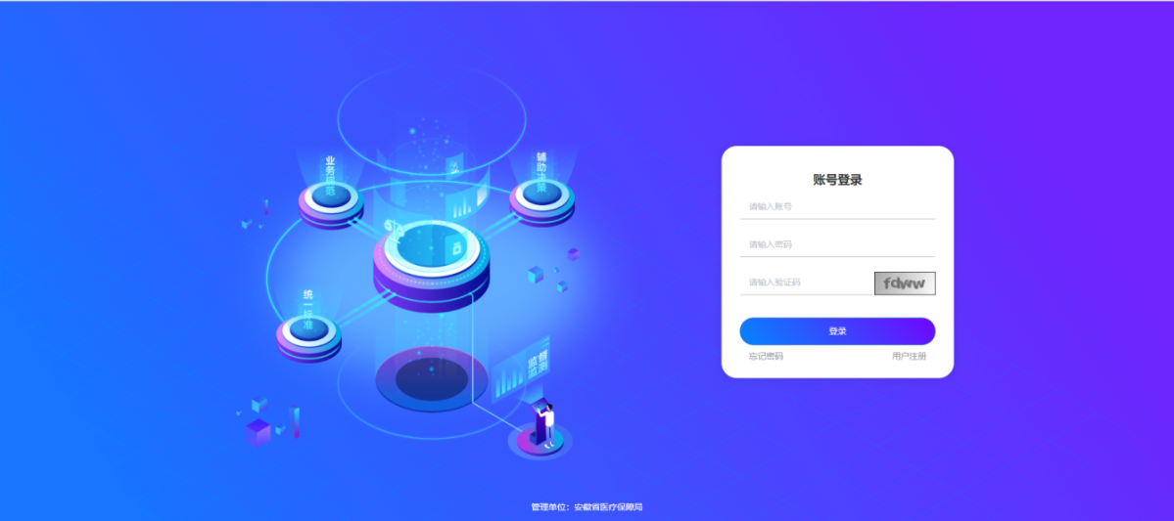
（二）安徽医保公共服务网：用户在安徽医保公共服务网注册并认证后，输入系统的账号、密码登录后跳转到招采子系统。
安徽医保公共服务网的网址：
https://ybj.ahzwfw.gov.cn/hsa-pss/hallEnter/#/Index
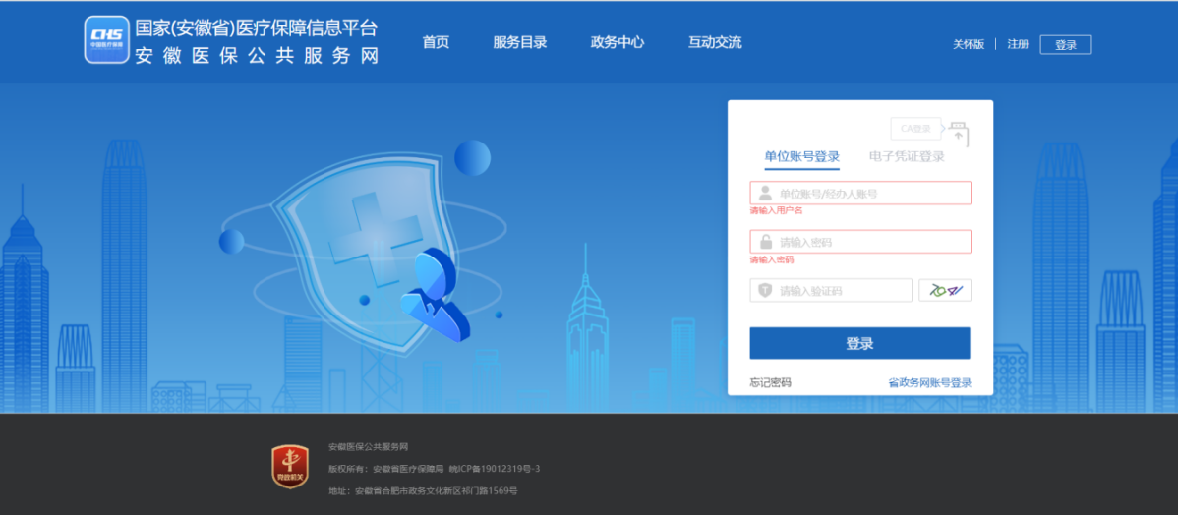

二、操作使用指南

（一）操作流程
【黄山专区-产品信息完善】
1.查询：流水号、医用耗材编码、产品名称、注册证号等查询；
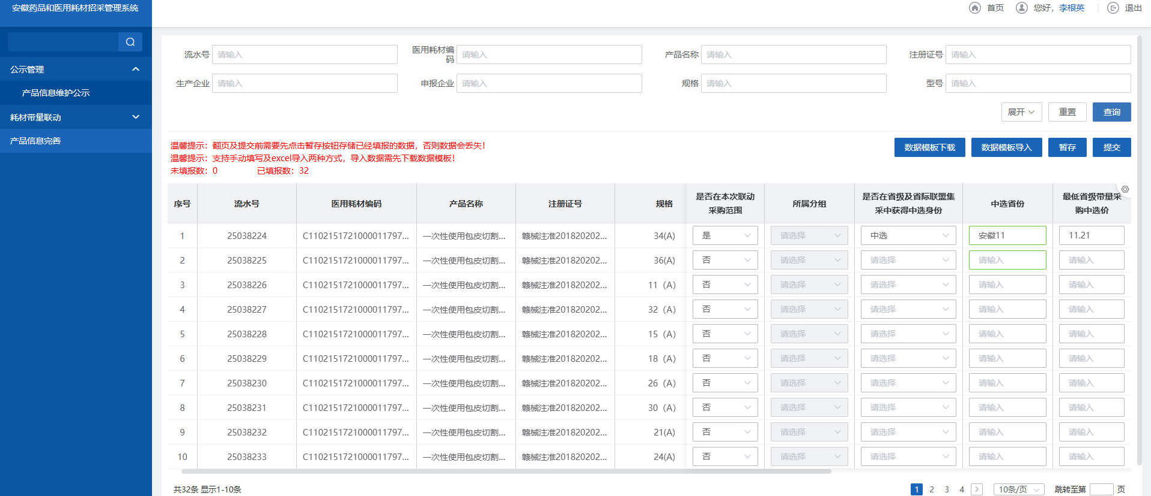
2.填报：对列表的数据逐条进行填报，在翻页、提交前先点击【暂存】按钮，保存填报数据；
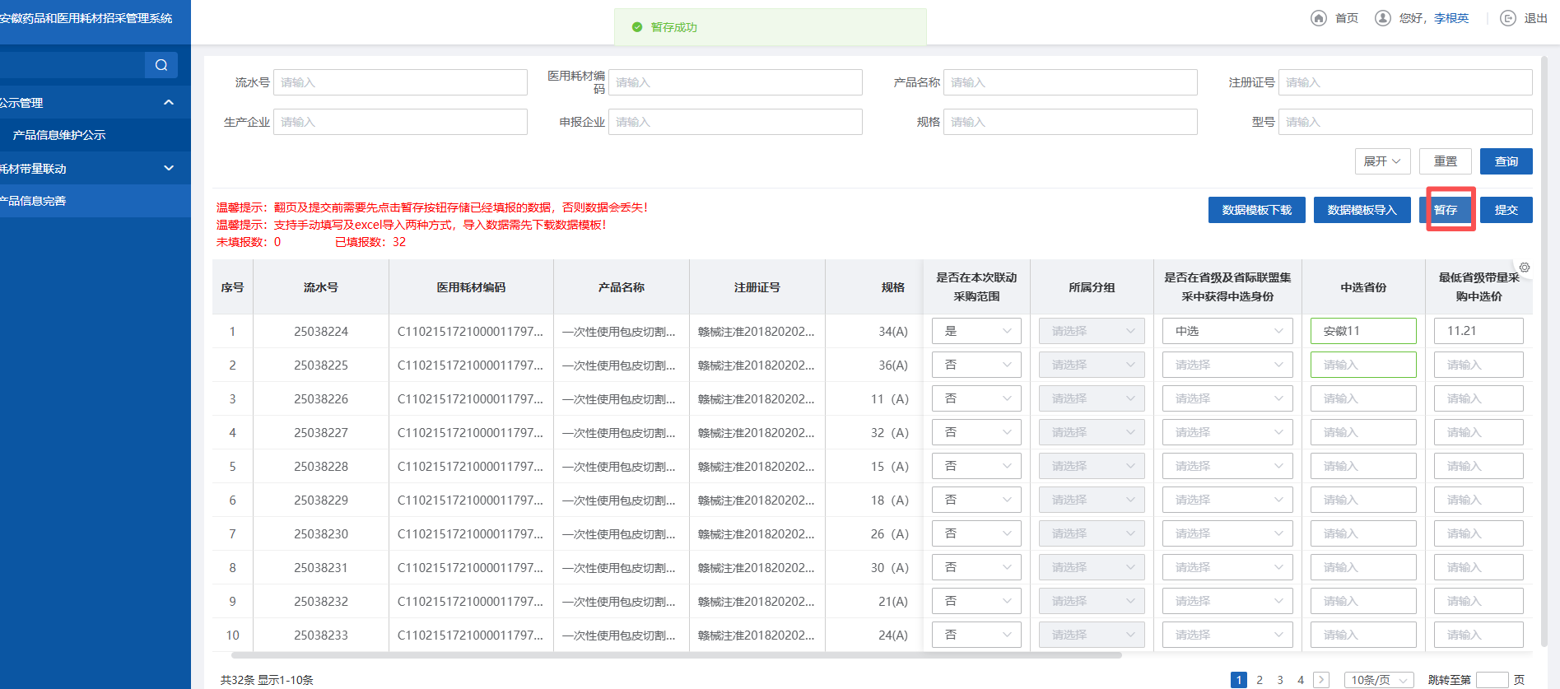
3.数据模板下载：点击【数据模板下载】按钮，下载当前企业的数据，打开文件对数据进行填报。
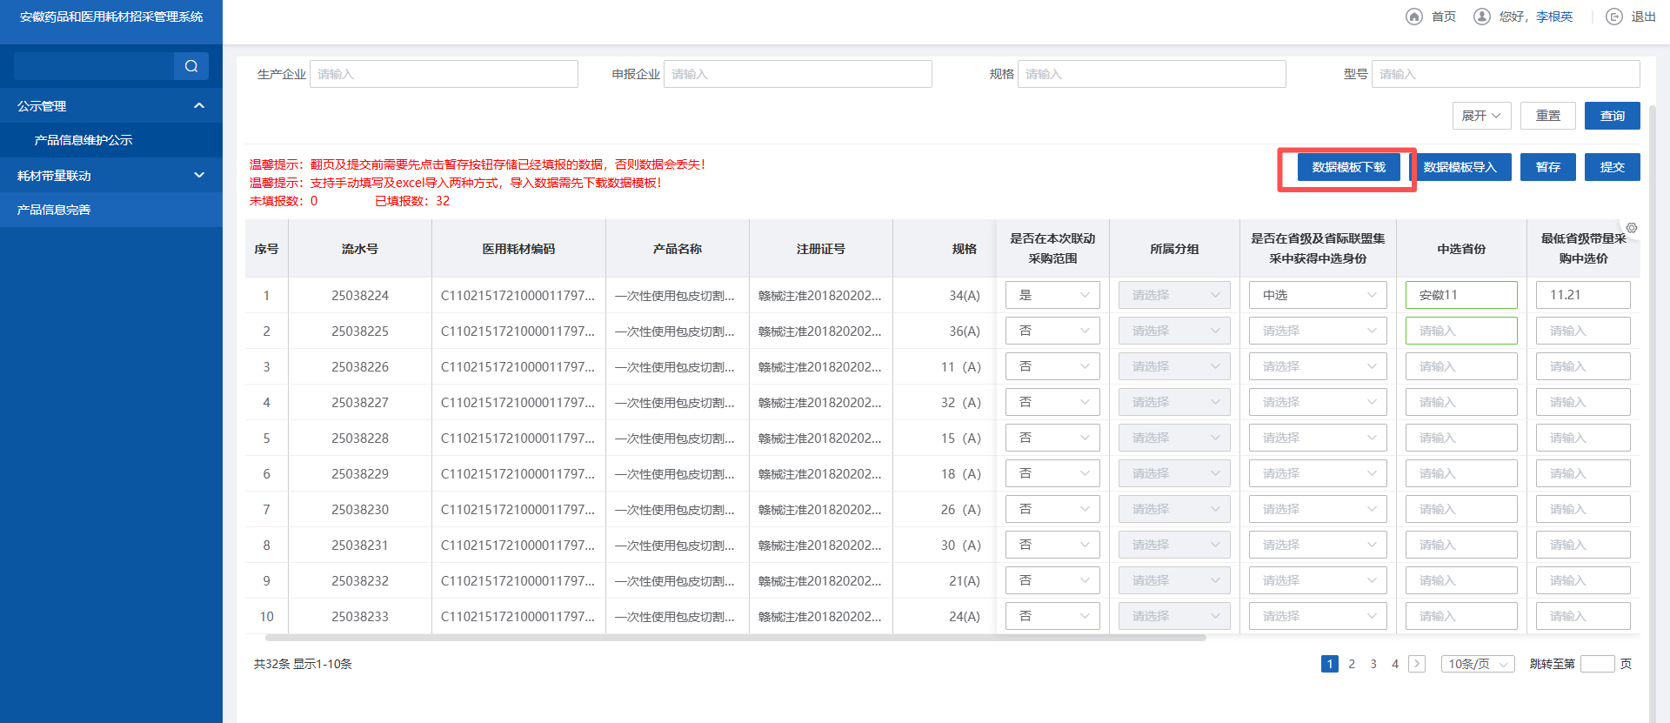
注意：注意文件中的模板导入说明和产品所属的分组；
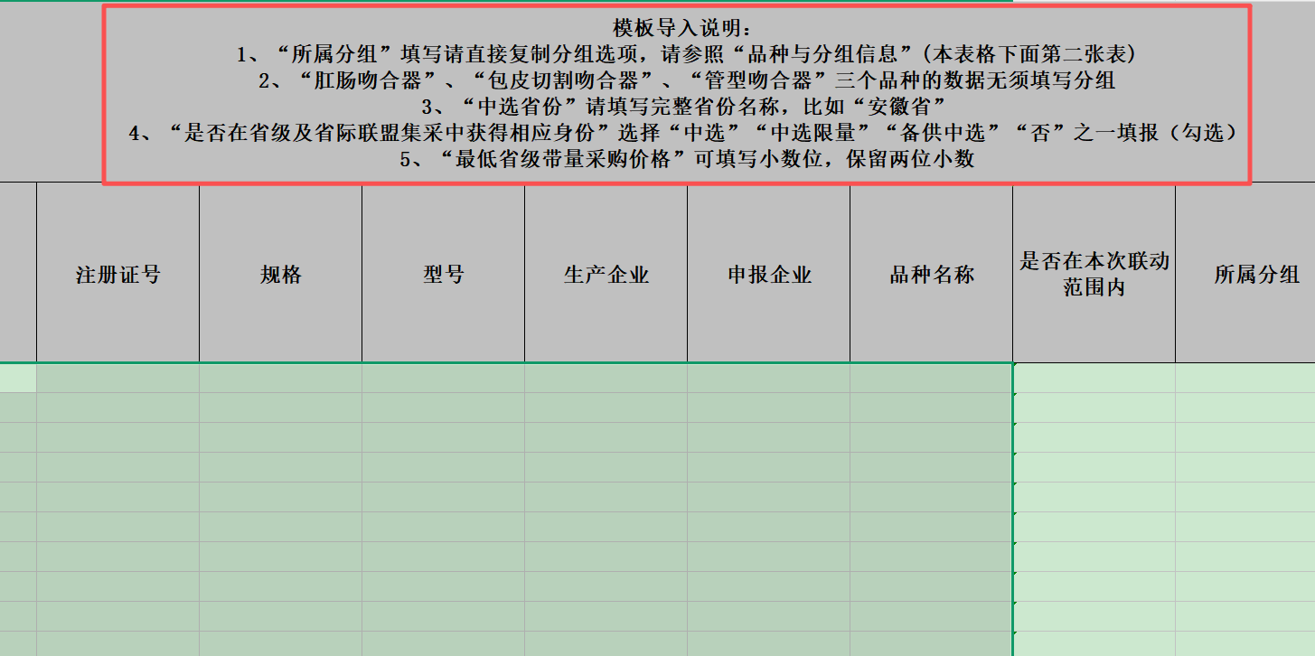
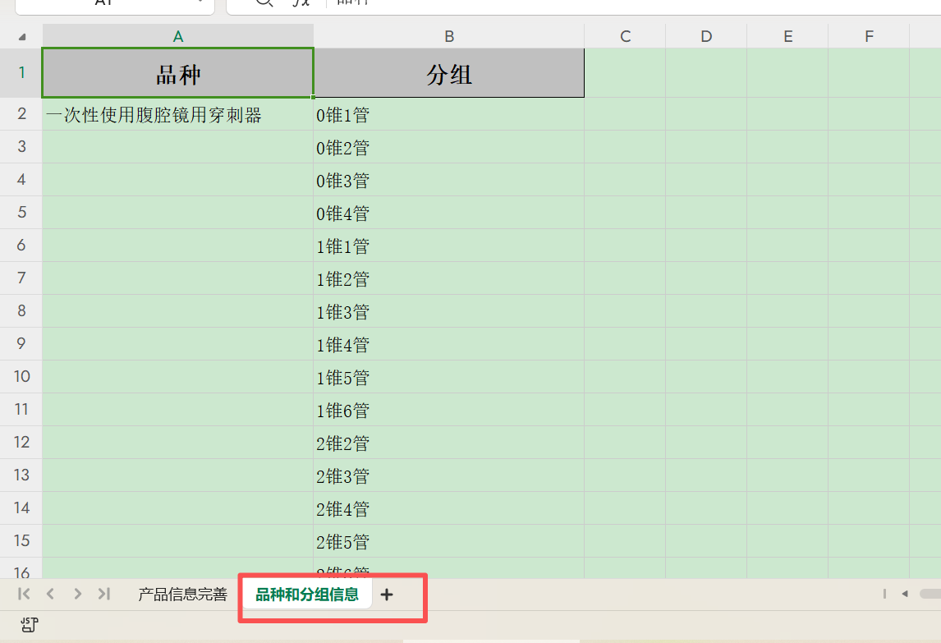
4.数据模板导入：点击【数据模板导入】按钮，选择文件上传，将数据导入系统；
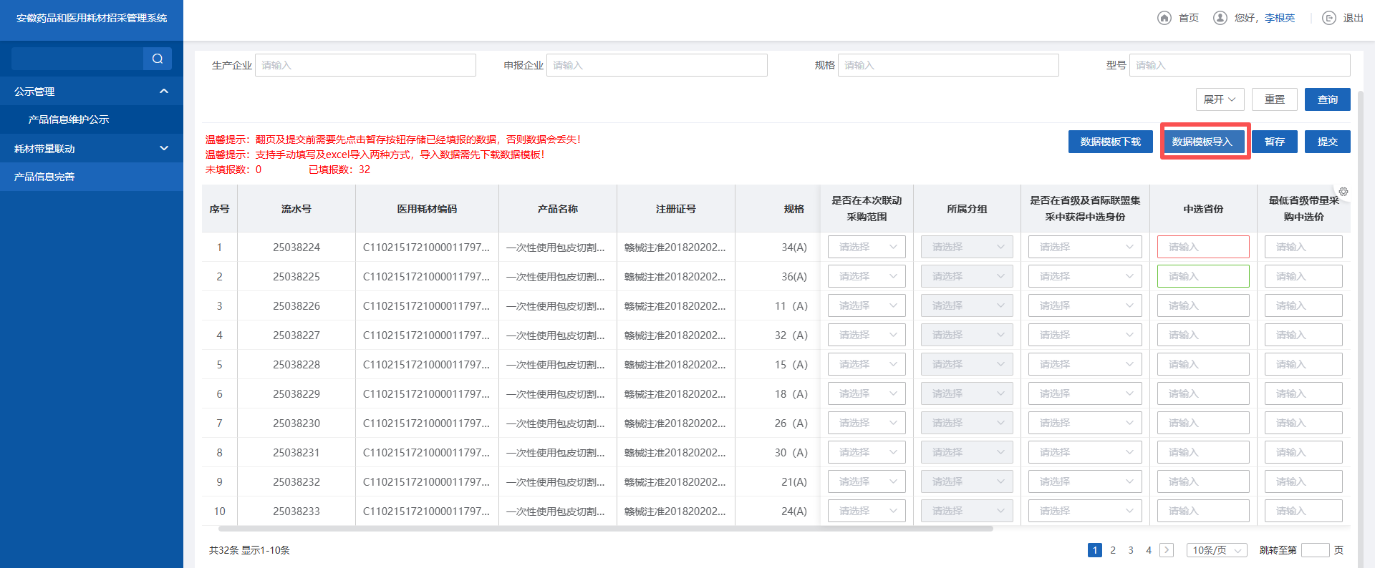
5.提交：点击【提交】按钮，进入上传页面，上传价格证明材料（zip文件）。
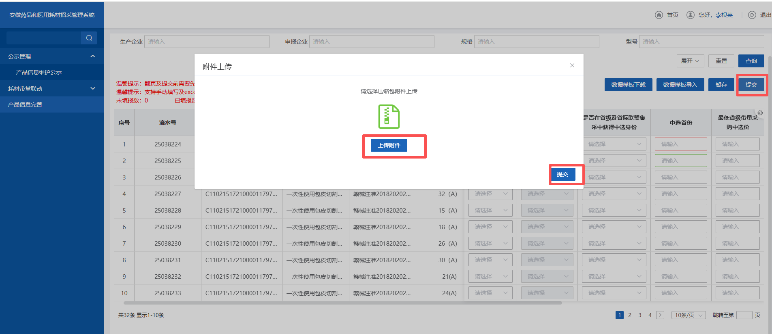
注意：上传文件为所填采购价格的证明材料，所有证明材料打包成一个压缩包上传。

（二）注意事项
1.企业可自主选择填报信息或“批量导入”完善信息。
2.企业产品为一次性使用腹腔镜用穿刺器复合套装的，企业可选择对应锥管数量作为分组，若分组中没有对应“锥管数量”，请及时与工作人员电话沟通。
3.“是否本次联动采购范围”填“否”时，“所属分组”、“是否在省级及省际联盟集采中获得相应身份”、“中选省份”、“最低省级带量采购价格”字段可以不填；
4.“是否在省级及省际联盟集采中获得相应身份”为“否”时，“中选省份”、“最低省级带量采购价格”字段为不填。

